Мастер-класс.

Тема: Изготовление бус своими руками.
Цель: Научить детей делать бусы своими руками.
Материал: Туалетная бумага, клей ПВА, гуашь.
Работа заняла несколько дней, потому что бусинам надо дать время высохнуть. Заинтересовала почти всех детей, многие дома повторили весь процесс.
На первом этапе, в емкость мелко порвали туалетную бумагу.
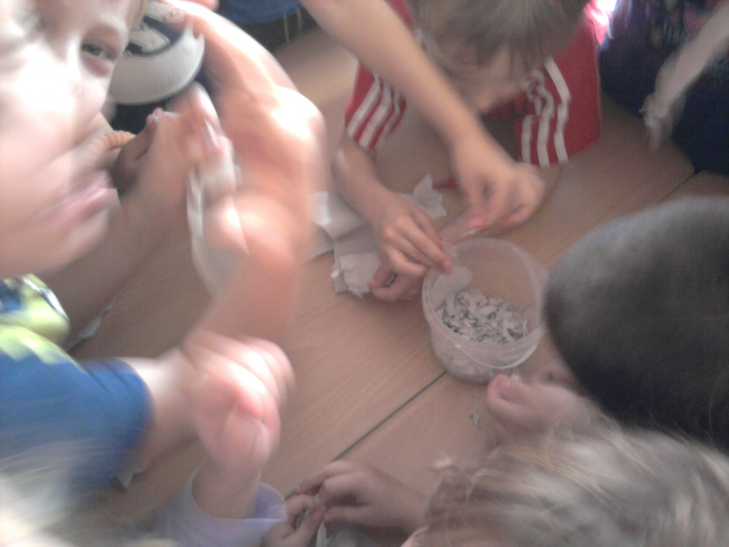
Кусочки должны быть размером с мелкую монету.

Затем заливаем бумагу водой, так чтобы вода ее покрыла.
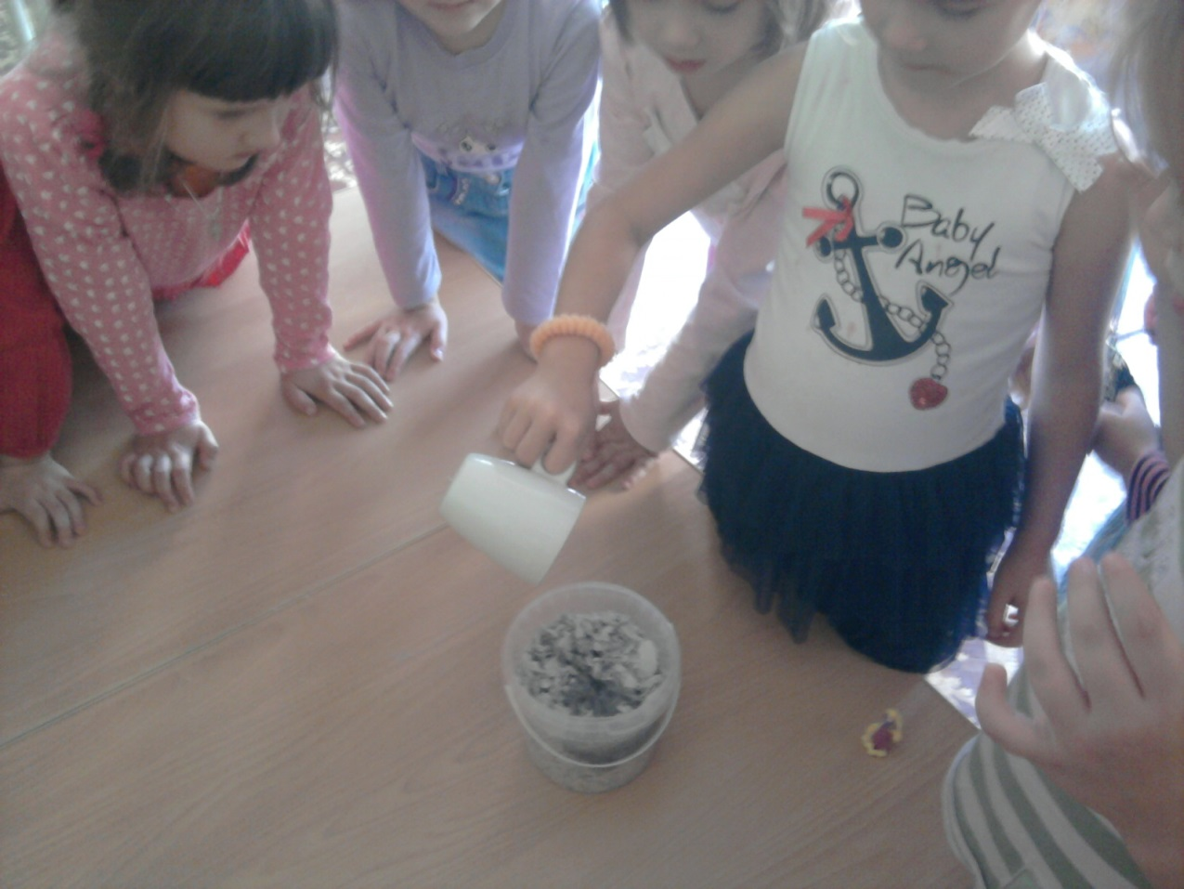
И оставляем на несколько часов, а лучше на ночь. К утру бумага впитает воду. Остаток слейте и отожмите получившуюся массу.
На втором этапе добавляем клей ПВА. Его понадобится чуть больше 50 грамм. Массу с клеем хорошо перемешиваем. Мы делали это руками, чтобы бусины получились фактурными.

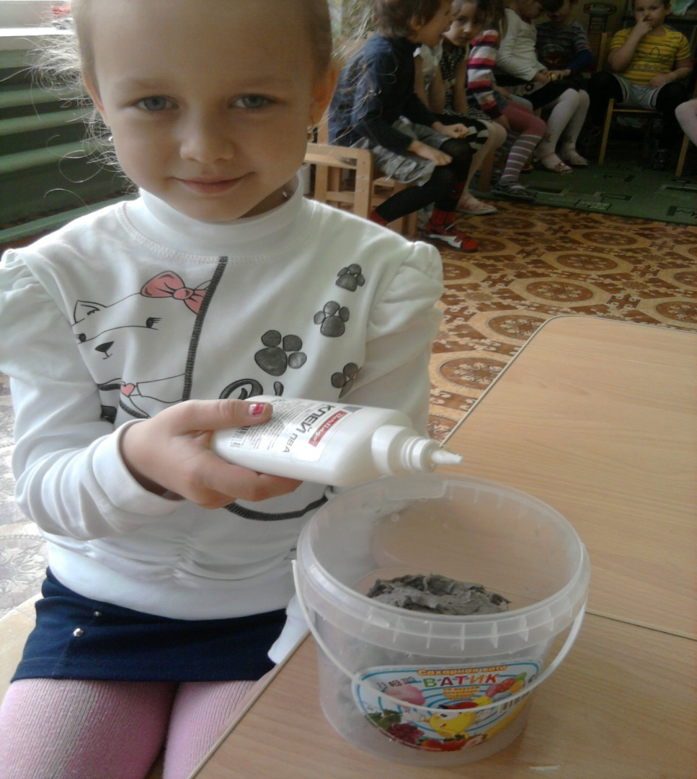

Когда масса постоит и пропитается клеем, можно приступать к основной работе. Мы катали шарики как из пластилина.
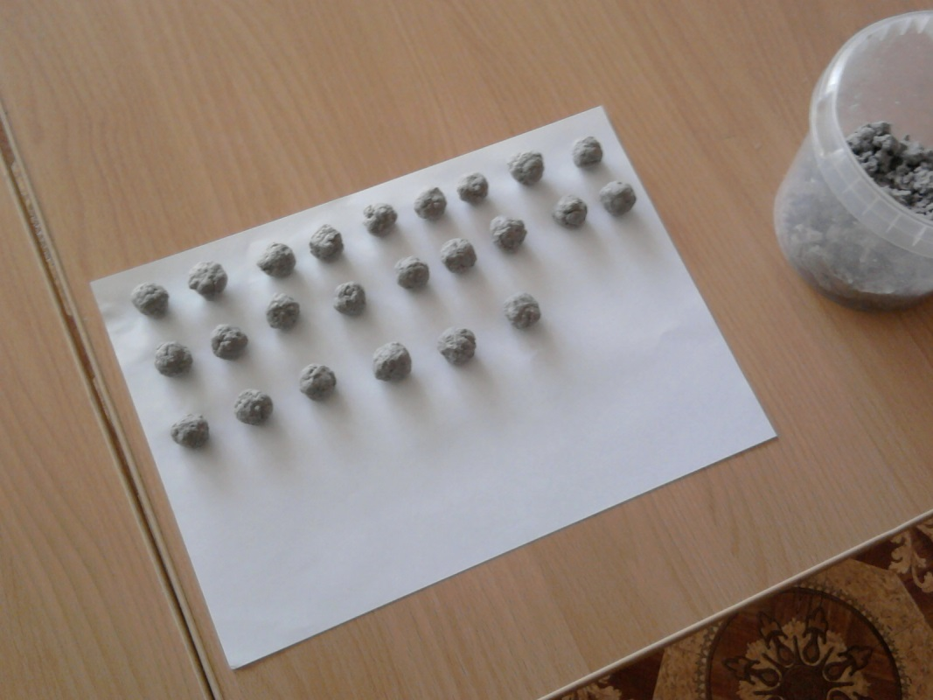
На следующий день бусины подсохли и были готовы к следующему этапу. Его я проводила сама в целях безопасности. Еще не до конца высохшие бусины нужно проткнуть зубочисткой. Позже это будет сделать очень трудно.
И вот наступает момент творчества! Каждый получил по одной бусине.
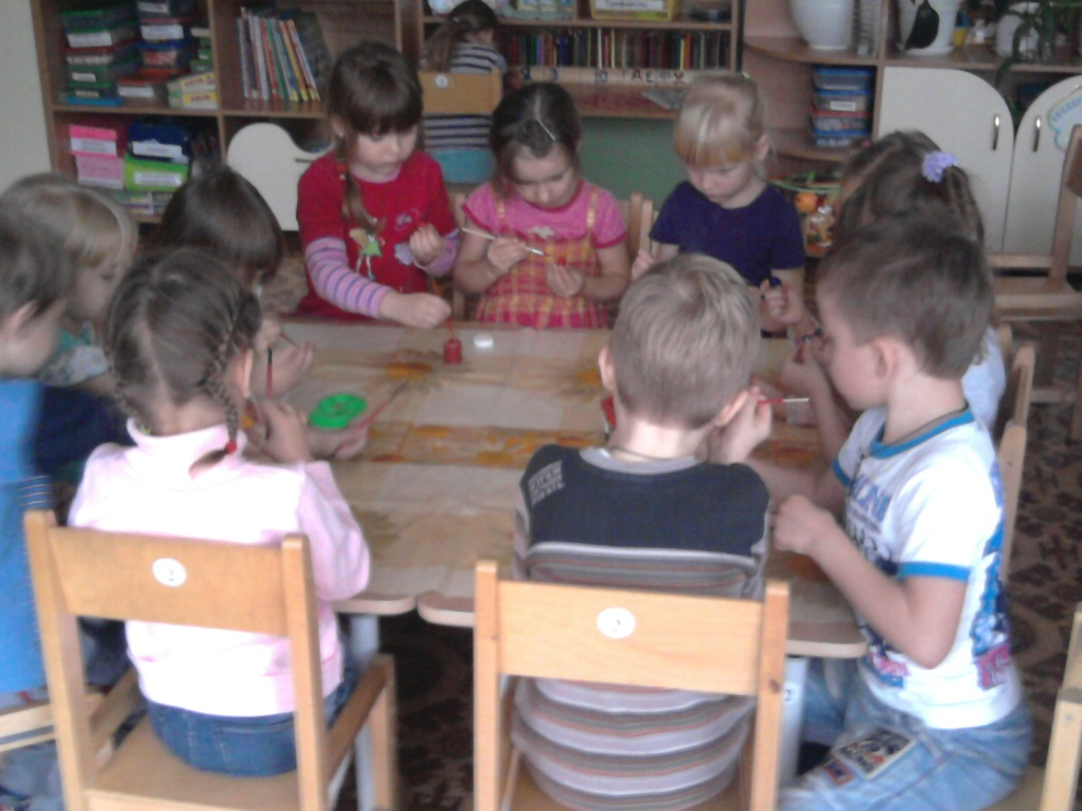
И раскрасил ее гуашью в любимый цвет.
Высохшие бусины нанизали на толстую нитку и вот…
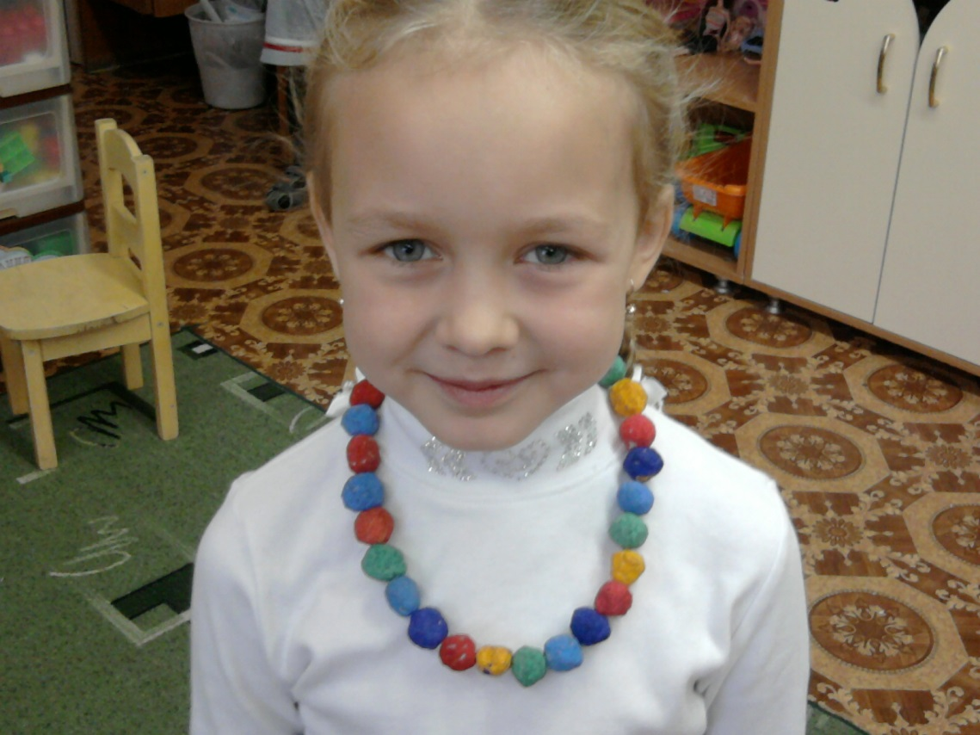
Результат нашей работы очень к лицу!

